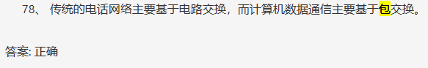

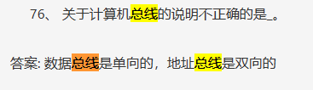

频带大小占用FSK>ASK=PSK正确吗？